โครงสร้างสถานีตำรวจภูธรพยุห์

หมายเหตุ 1) รองผู้กำกับการป้องกันปราบปราม เป็นหัวหน้างานอำนวยการ งานป้องกันปราบปราม และงานจราจร
2) รองผู้กำกับการสืบสวน เป็นหัวหน้าสืบสวน
3) รองผู้กำกับการ (สอบสวน) ที่มีอาวุโสสูงสุดเป็นหัวหน้างาน
4) หน่วยปฏิบัติการพิเศษ จะกำหนดให้ตามสถานการณ์และความจำเป็น

โครงสร้างการแบ่งลักษณะงาน
สถานนีตำรวจภูธรพยุห์

งานอำนวยการ
งานสืบสวน
งานจราจร
งานสอบสวน
งานป้องกันปราบปราม
- งานการข่าว
- งานจัดทำแผนที่ระบบข้อมูลอาชญากรรม
- งานควบคุมผู้ต้องหา
- งานควบคุมศูนย์วิทยุ
- งานจัดตั้งชุดรับแจ้งเหตุ จุดตรวจ จุดสกัด
- งานสายตรวจ
- งานควบคุมแหล่งอบายมุขจัดระเบียบสังคม
- งานปราบปรามผู้มีอิทธิพล
- งานตามกฎหมายวิธีพิจารณาความอาญา
- งานฝึกอบรมประชาชน อาสาสมัครและเยาวชน
- งานคณะกรรมการตรวจและติดตาม
การบริหารงานตำรวจ
- งานประชาสัมพันธ์ ชุมชนสัมพันธ์
- งานพัฒนากำลังพล วัสดุอุปกรณ์ เทคโนโลยี
- งานระบบ งบประมาณ งานป้องกันราบปราม
- งานรักษาความสงบเรียบร้อย
- งานตรวจสอบการปฏิบัติงานของข้าราชการตำรวจ
- งานพิทักษ์เด็ก เยาวชนและสตรี
- งานถวายความปลอดภัย
- งานปราบปรามการกระทำความผิดที่มีโทษทางอาญา
- งานการจับกุม
- งานอื่น ๆ ที่ผู้บังคับบัญชามอบหมาย
- งานนโยบายและแผน
- งานธุรการและสารบรรณ
- งานกำลังพล
- งานการศึกษาฝึกอบรม
- งานสวัสดิการ
- งานพัฒนาองค์กรและบริหารจัดการ
- การเงิน งานพัสดุ พลาธิการและ
สรรพาวุธ
- งานการสื่อสารและเทคโนโลยี
สารสนเทศ
- งานเงินสินบนรางวัล และ
ค่าตอบแทน
- งานการจัดอาหารเลี้ยงผู้ต้องหา
- งานทะเบียนคนต่างด้าว ขออนุญาตต่าง ๆ
- งานประชาสัมพันธ์
- งานตรวจสอบ ติดตาม ประเมินผล
- งานดูแลห้องประชุมและการจัดประชุม
- งานควบคุมตรวจสอบการปฏิบัติงาน
ของข้าราชการ
- งานที่เกี่ยวข้องกับอำนวยการ
- งานอื่น ๆ ที่ผู้บังคับบัญชามอบหมาย
- งานอื่น ๆ ที่ไม่ระบุไว้เฉพาะ
- จัดและควบคุมการจราจร
- ศึกษาเก็บรวบรวมข้อมูลสถิติข้อมูล
เกี่ยวกับการจราจร
- การศึกษาอบรมผู้ปฏิบัติหน้าที่จราจร
- งานสอดส่อง ตรวจตรา แนะนำ
- งานเก็บรวบรวมข้อมูลข่าวสาร
- งานถวายความปลอดภัย
- ปฏิบัติงานอื่น ๆ ที่เกี่ยวข้อง
กับงานจราจร

- งานสืบสวนการกระทำความผิด
ตามประมวลกฎหมายอาญา
- งานสืบสวนหาข่าวและระบบข้อมูล
อาชญากรรม
- งานวางแผนสืบสวน
- งานดำเนินการเพื่อให้ประชาชน
มีส่วนร่วมในการสืบสวน
- งานจับกุม
- งานถวายความปลอดภัย
- งานปกปิดและให้ความคุ้มครอง
แหล่งข่าวและพยาน
- ปฏิบัติงานอื่น ๆ ที่เกี่ยวข้องกับ
งานสืบสวน
- ปฏิบัติงานอื่น ๆ ตามที่
ผู้บังคับบัญชามอบหมาย
- งานธุรการทางคดี
- งานหน้าที่ผู้ช่วยพนักงานสอบสวน
- คุมผู้ต้องหาไปศาล
- เสมียนเปรียบเทียบปรับ
- เสมียนคดี
- เสมียนประจำวัน
- พนักงานสอบสวน

อัตรากำลัง ชั้นสัญญาบัตร สถานีตำรวจภูธรพยุห์
(ข้อมูล ณ ธ.ค. ๖๖)
ตำแหน่ง ชั้นยศ | อัตราอนุญาต | คนครอง | ปฏิบัติงานจริง | ว่าง
ผกก. | 1 | 1 | 1 | 0
รอง ผกก. | 3 | 3 | 3 | 0
สว. | 4 | 4 | 4 | 0
รอง สว. | 13 | 8 | 8 | 5
รวม | ๒๒ | 16 | 16 | 6
อัตรากำลัง ชั้นสัญญาบัตร
อัตรากำลังพล
อัตรากำลัง ชั้นประทวน สถานีตำรวจภูธรพยุห์
(ข้อมูล ณ ๒๘ ธ.ค. ๖๖)
ตำแหน่ง ชั้นยศ | อัตราอนุญาต | คนครอง | ปฏิบัติงานจริง | ว่าง
ผบ.หมู่ | 67 | 42 | 42 | 25
เลื่อนไหล | 11 | 11 | 11
รวม | 67 | 31 | 42 | 25

ทำเนียบผู้บังคับบัญชา
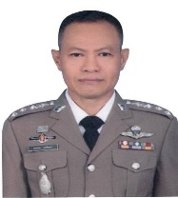
พ.ต.อ.สุวรรณ ผลอินทร์
ผกก.สภ.พยุห์

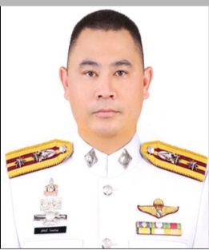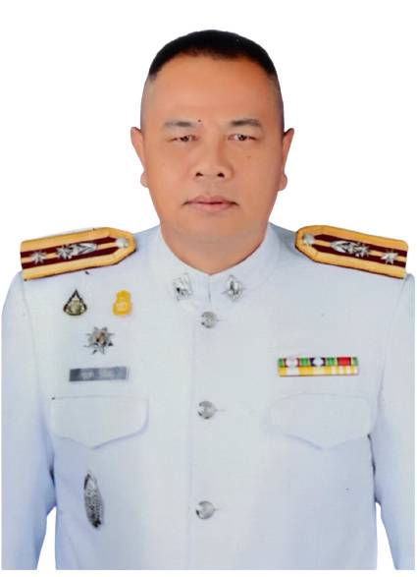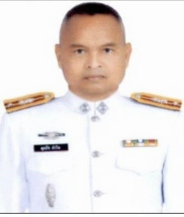
พ.ต.ท.วุฒิศักดิ์ โภคทรัพย์ พ.ต.ท.บุญส่ง ยิ่งใหญ่ พ.ต.ท.ศุภกิจ คำโท
รอง ผกก.ป.สภ.พยุห์ รอง ผกก.สอบสวน.สภ.พยุห์ รอง ผกก.สส.สภ.พยุห์

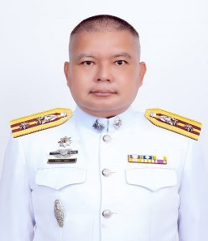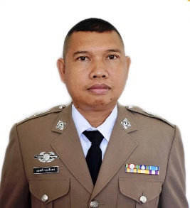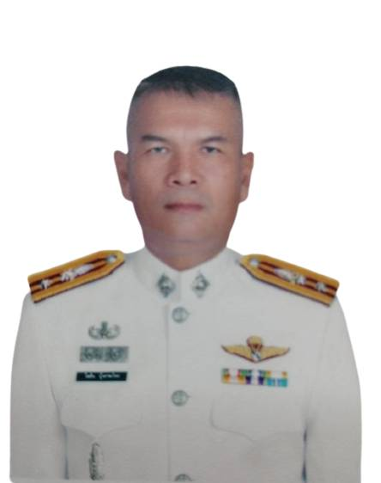
พ.ต.ท.ศรายุทธ สุยะลา พ.ต.ท.กองศรี ประจันทรื พ.ต.ท.โยธิน บุ้งกระโทก
สวป.สภ.พยุห์ สว.สอบสวน.สภ.พยุห์ สว.สส.สภ.พยุห์

